2018

ANEXO III – PROJETO DA PPO - PRODUÇÃO ANIMAL
PRÁTICA PROFISSIONAL
ORIENTADA - ANIMAL
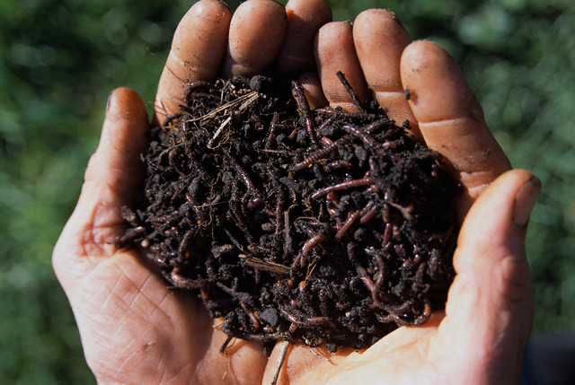
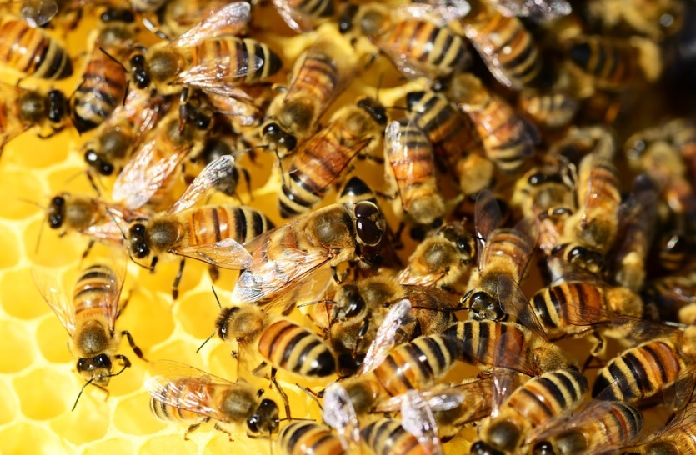

Departamento de
Integração Ensino,
Pesquisa e Extensão –
DIEPE

INSTITUTO FEDERAL DE EDUCAÇÃO, CIÊNCIA E TECNOLOGIA DE RONDÔNIA

Campus Ariquemes
DEPARTAMENTO DE INTEGRAÇÃO, ENSINO, PESQUISA E EXTENSÃO
COORDENAÇÃO DE PRODUÇÃO ANIMAL - CPA
Setor de Minhocultura e Apicultura

PRÁTICA PROFISSIONAL ORIENTADA – ANIMAL
Projeto minhocultura e meliponicultura – IFRO Campus Ariquemes

Elaborado pela Professora de Produção Animal e pelo Departamento de Integração Ensino, Pesquisa e Extensão – DIEPE, IFRO, Campus Ariquemes.

Ariquemes RO
20182

APRESENTAÇÃO

Dentre os cursos ofertados pelo Instituto Federal de Educação Ciência e Tecnologia de Rondônia – IFRO, Câmpus Ariquemes, o Técnico em agropecuária integrado ao ensino médio é o mais expressivo.
O Curso Técnico em Agropecuária é um curso voltado para a formação de profissionais que atuam nas atividades agrícolas e zootécnicas. No IF, o Curso Técnico em Agropecuária é integrado ao ensino médio. No processo de formação discente, a grade curricular do curso possui disciplinas da área Técnica como a de Produção Animal I, que contempla a minhocultura, apicultura, meliponicultura, avicultura, carcinicultura e piscicultura.
Para a formação profissional é de vital importância a vivência de campo juntamente com as atividades práticas realizas. Assim a integração entre os professores e os setores de produção do Câmpus tem a finalidade de reforçar a formação do educando.
O presente projeto visa propiciar a interdisciplinariedade e aprimorar os conhecimentos teóricos através da prática profissional orientada.

JUSTIFICATIVA

MINHOCULTURA

A adubação orgânica é um fator muito importante a ser considerado, pois, em princípio, são requeridas grandes quantidades, que por sua vez representam grandes volumes e que, consequentemente, irão refletir em maior necessidade de mão de obra e custo mais elevado.
Geralmente, as minhocas são conhecidas por afofarem a terra e transformarem a matéria orgânica em “alimento” para as plantas. Esse alimento produzido pelas minhocas, com o auxílio de microrganismos, também é conhecido como húmus de minhoca. A produção de húmus em minhocários é uma atividade fácil, de baixo custo e, quando bem planejada, requer pouca mão-de-obra. Por ser uma atividade perfeitamente adaptadaà pequena escala de produção, sua expansão na propriedade familiar depende:
• Do espaço físico para instalação do minhocário.
• Da disponibilidade de resíduos orgânicos adequados para alimentar as minhocas.
• De alguns minutos diários de cuidados

MELIPONICULTURA

Os Meliponíneos se dividem em dois grandes grupos. O primeiro é caracterizado pela presença de célula real, uma célula de cria maior em altura e diâmetro das demais células e onde uma rainha é criada. Esse grupo é o mais diverso em número de espécies e inclui os gêneros Trigona, Tetragonisca, Scaptotrigona, Nannotrigona, Oxytrigona, Cephalotrigona, Friesella, Frieseomelitta, Aparatrigona, Schwarziana, Paratrigona e muitos outros. Algumas delas são muito agressivas, como a Oxiotrigona tataíra (caga-fogo), que ao ser manejada libera uma substância ácida que queima a pele.
O segundo grupo é formado pelo gênero Melipona, caracterizado por não apresentarem célula real. Todas as células de cria possuem mesmo tamanho e contém similar volume de alimento larval. Assim, até 25% das crias femininas de um favo podem nascer como rainhas. Algumas espécies destas abelhas podem produzir aproximadamente 8 litros de mel.
As espécies mais conhecidas, como a jataí, mandaçaia, manduri, a mandaguari e a uruçu, constroem geralmente seus ninhos em cavidades existentes em troncos de árvores. Outras utilizam formigueiros e cupinzeiros abandonados ou constroem ninhos aéreos presos a galhos ou paredes.
Historicamente, muitas dessas abelhas sofreram uma exploração predatória por meleiros, com a retirada do mel sem o manejo correto e consequente destruição das colônias, o que contribuiu para a diminuição das populações em algumas regiões.
No decorrer do tempo, a exploração predatória cedeu espaço para a meliponicultura, que além de permitir a produção dos diversos tipos de mel, ainda contribui para a conservação das diferentes espécies. No Nordeste brasileiro, em especial nos estados do Maranhão, Rio Grande do Norte e Pernambuco, há diversos polos bem sucedidos de meliponicultura que exploram espécies locais como a tiúba, a jandaíra e a uruçu.
As abelhas sem ferrão ocupam grande parte das regiões de clima tropical do planeta. Ocupam também algumas importantes regiões de clima subtropical, como porções do Sul do Brasil e Argentina e o Norte do México.
Desde o século XIX, houve diversas tentativas de aclimatação de abelhas indígenas sem ferrão em outras regiões do mundo. Em 1872, o naturalista francês Louis Jacques Brunet enviou colônias para a região de Bordeaux. Devido aos rigores do inverno europeu, as abelhas não sobreviveram por muito tempo.
O Brasil possui uma grande diversidade de abelhas sem ferrão, com imensa variedade de comprimento de língua e preferências florais. Graças a essas características, essas abelhas exercem um papel importante na preservação da biodiversidade ao realizar a polinização em ambientes naturais.
Em razão dessa relação direta, elas também correm risco com as agressões realizadas contra os ecossistemas. Na Caatinga, as abelhas sofrem com a devastação que destrói árvores usadas como ninhos, além da ação predatória de meleiros, que exploram as colmeias de uma maneira destrutiva e nada sustentável.
Para tentar reverter o quadro, alguns programas de compensação ambiental começaram a contemplar árvores específicas que servem para a nidificação de abelhas sem ferrão. Além disso, é necessário que a preservação dos polinizadores entre oficialmente na pauta dos negócios agrícolas e como peça-chave da agricultura sustentável.

PROBLEMATIZAÇÃO

A prática profissional é um procedimento didático-pedagógico que contextualiza os saberes apreendidos, relacionando teoria e prática, viabilizando ações que conduzam ao aperfeiçoamento técnico-científico-cultural e de relacionamento humano.

OBJETIVO

Proporcionar a construção do conhecimento e aperfeiçoar habilidades profissionais através da unificação entre teoria e prática.

META

Atender aos discentes do Curso Técnico em Agropecuária, assim como as demandas da Instituição para Pesquisa, Ensino e Extensão.
Destinado a proporcionar aplicação dos conhecimentos difundidos na disciplina de Produção Animal I, propões-se a receber os alunos do 1º ano.

ESTRATÉGIAS METODOLÓGICAS:

Serão usadas as seguintes estratégias metodológicas para o melhor aproveitamento do conteúdo: Liberdade de acesso a área de produção dos minhocários, Disponibilização de material didático, Organização e preparo do alimento para as minhocas, auxilio na reprodução das minhocas e do manejo geral do minhocário.

METODOLOGIA DE ACOMPANHAMENTO E AVALIAÇÃO

O mecanismo de planejamento, acompanhamento e avaliação da prática profissional deverá conter os seguintes itens:

- Elaboração de um plano de atividades, aprovado pelo orientador;
- Reuniões periódicas do estudante com o orientador;
- Visita(s) periódica(s) do orientador ao local de realização da prática;
- Elaboração do documento específico de registro da atividade pelo estudante;
- A apresentação ou defesa pública do trabalho.
- Somente poderão ser contabilizadas as atividades que forem realizadas no decorrer do período em que o estudante estiver vinculado ao curso.
Deverão ser registradas todas as atividades desenvolvidas pelo estudante, após aprovação, bem como as respectivas pontuações obtidas e cargas horárias, quando for o caso.

CRONOGRAMA DE EXECUÇÃO

MINHOCULTURA
- Implantação do minhocário preparo do material (composto);
- Povoamento;
- Manejo reprodutivo;
- Condução do canteiro;
- Colheita de Húmus;
- Colheita das minhocas

MELIPONICULTURA
1. Fabricação da caixa: imitando a natureza
2. Preparando o local: sombra, água fresca e flores, é disso que elas gostam
3. Captura das abelhas
4. Fortalecer as colônias: abelhas fortes, produção garantida
5. Multiplicação das colônias
6. Colher e comercializar

REFERÊNCIAS

AIDAR, D.S., Rossine, J.F. 2002. Transporte de colônias de meliponíneos para curtas distâncias e sua relação com a perda de campeiras (Hymenoptera, Apidae, Meliponinae).

SCHIEDECK, Gustavo. Minhocultura: produção de húmus. [et al.]. 2. ed. rev. e ampl. Brasília, DF: Embrapa, 2014. 56 p.: il.

